来园活动
今天是2月3日。今天来园21人，1人缺勤。
今天吃的是红薯饭、牛肉炖土豆、西蓝花肉末炒胡萝卜、菠菜蘑菇汤。
万佳熹今天蔬菜和饭都没有吃完。胡凯元菜没有吃完，杨一安饭没有吃完。张伊伊、徐钥媛桌面非常干净，表扬呦！其余幼儿今天饭、菜都吃完了，汤也喝掉。

区域活动：
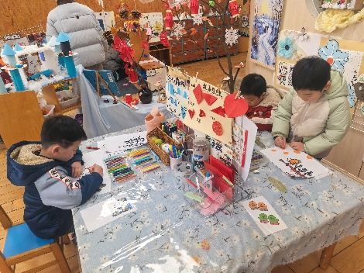  美工区 | 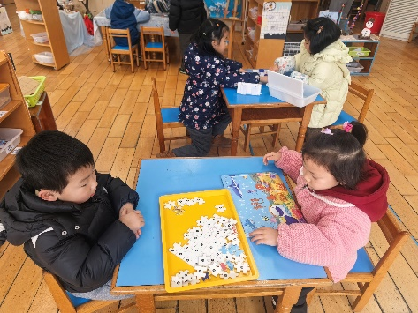  益智区 | 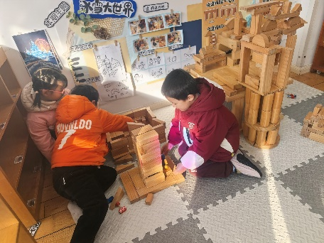  建构区
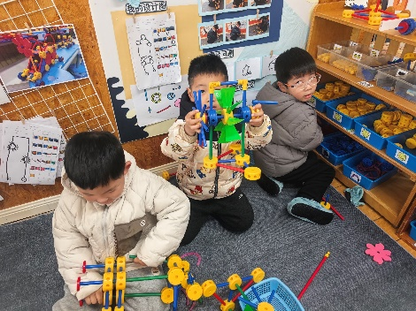  万能工匠区 | 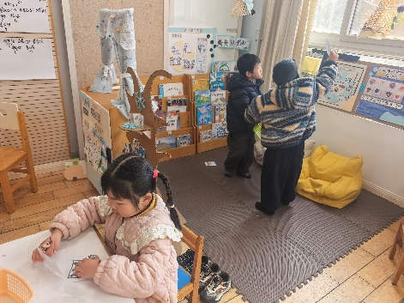  图书区

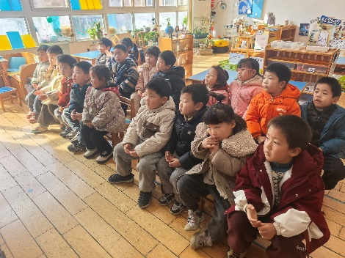
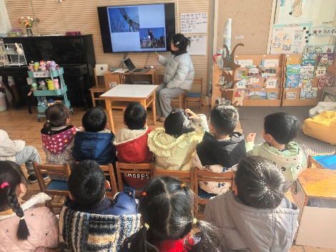
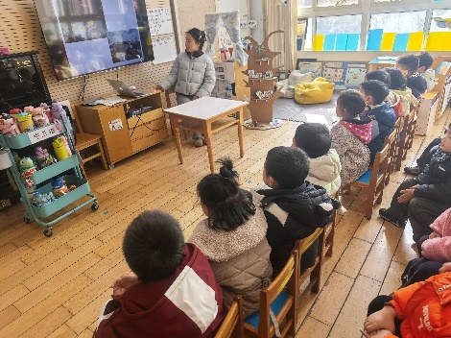
集体活动： 《综合：快乐过寒假》

一个月的寒假生活对于孩子们来说并不陌生。孩子们在这个假期里会经历许多有意义的事情，如长大一岁了、走亲访友、旅游等，其中还要经历我国的传统节日——春节。但由于假期长，孩子的生活各不相同，有的孩子独自在家也存在着安全隐患，如何合理安排假期，在假期中注意安全也是孩子们所要思考的问题。本节活动在引导孩子们在交流讨论的基础上，学习安排自己的假期，进一步了解假期需要注意的安全问题，萌发幼儿们对寒假的期待之情。
知道寒假快到了，能用语言大胆表达寒假计划的幼儿有胡凯元、王思宸、郑又嘉、耿旻熙、李文浩、严铭轩、胡述年、王子安、刘子妍、赵敏含、杨一安、张伊伊、徐钥媛。
活动中能坐端正认真倾听的幼儿有胡凯元、黄煜棋、王思宸、徐建航、陈嘉洛、郑又嘉、耿旻熙、李文浩、严铭轩、胡述年、王子安、马蓓蓓、刘子妍、赵敏含、杨一安、张伊伊、徐钥媛。

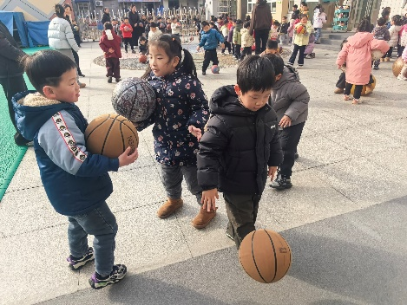
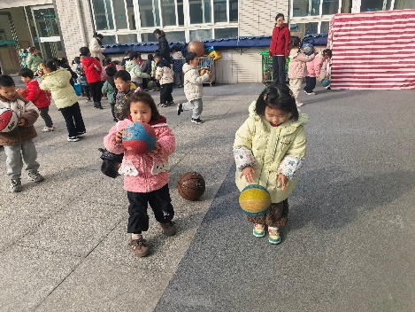
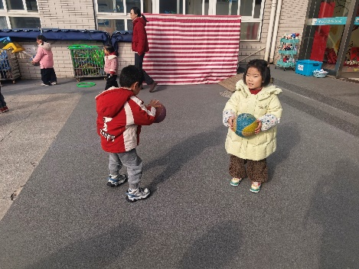
户外活动情况：
今天我们班玩的是皮球区，在介绍游戏规则和注意事项后，幼儿开始自主游戏，中途我们提醒幼儿喝水和休息。
家园合作：
1.动态上的照片，仅作为老师观察时的随拍，并不是所有孩子的照片都会呈现。
2.今天会将幼儿带来的植物及抽屉里的衣物都带回家，请家长知悉。

